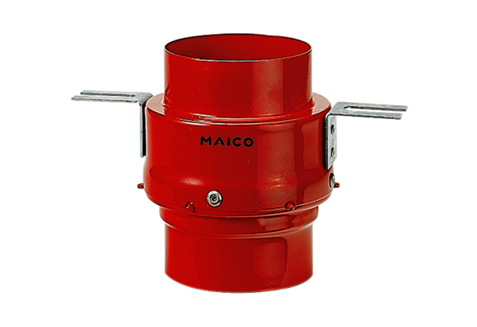Brandschutz-Deckenschott TS 18 DN 180Verpackungseinheit: 1 StückSortiment: B
Artikelnummer: 0151.0324Hersteller: MAICO

